ANALISIS PENGARUH PENDEKATAN SAINTIFIK TERHADAP KEMAMPUAN PEMAHAMAN MATEMATIS SISWA KELAS VII SMP IT BUDI LUHUR CIMAHI PADA MATERI BENTUK ALJABAR
Dewi Ramadhona¹, Heris Hendriana², Rippi Maya³, M.Afrilianto⁴
^{1,2,3,4} IKIP Siliwangi, JL. Terusan Jenderal Sudirman, Cimahi, Jawa barat, Indonesia
¹ramadhonadewi12@gmail.com , ²herishen@ikipsiliwangi.ac.id, ³rippimaya@gmail.com, ⁴muhammadafrilianto1@gmail.com

Diterima: XXXXX X, XXXX; Disetujui: XXXXX X, XXXX

Abstract
This research is a classroom action research with a qualitative descriptive method. This study aims to describe how to increase student's mathematical understanding skills when using a scientific approach to algebraic form material. This research was conducted on 21 students of grade VII SMP IT Budi Luhur academic year 2021/2022. The instrument used in this study were 5 item descriptions referring to indicators of mathematical understanding ability given at the beginning of learning and at the end of learning, which were then analyzed by calculating the average value of each question indicator. The results of this study indicate that the ability of mathematical understanding can be improved using a scientific approach
Keywords: scientific approach, mathematical communication, classroom action research, algebraic forms
Abstrak
Penelitian ini merupakan penelitian tindakan kelas dengan metode deskriptif kualitatif. Penelitian ini bertujuan untuk menggambarkan bagaimana peningkatan kemampuan pemahaman matematis siswa saat menggunakan pendekatan saintifik pada materi bentuk aljabar. Penelitian ini dilaksanakan pada siswa kelas VII SMP IT Budi Luhur tahun ajaran 2021/2022 sebanyak 21 orang. Instrument yang dipakai dalam penelitian ini adalah 5 butir soal uraian yang mengacu pada indikator kemampuan pemahaman matematis yang diberikan pada awal pembelajaran dan akhir pembelajaran, yang kemudian dianalisis dengan menghitung nilai rata-rata tiap indikator soal. Hasil penelitian ini menunjukan bahwa kemampuan pemahaman matematis dapat ditingkatkan menggunakan pendekatan saintifik.
Kata Kunci: pendekatan saintifik, komunikasi matematis, penelitian tindakan kelas, bentuk aljabar
How to cite: Nama-Akhir-penulis ke-1, Inisial Huruf Nama Awal dan Tengah., Nama-Akhir-penulis ke-2, Inisial Huruf Nama Awal dan Tengah., & Nama-Akhir-penulis ke-3, Inisial Huruf Nama Awal dan Tengah. (Tahun terbit). Judul Artikel. JPMI – Jurnal Pembelajaran Matematika Inovatif, X (X), XX-XX.
PENDAHULUan
Pendidikan adalah usaha sadar dan terencana untuk mewujudkan suasana belajar dan proses pembelajaran agar peserta didik secara aktif mengembangkan potensi dirinya untuk memiliki kekuatan spiritual keagamaan, pengendalian diri, kepribadian, kecerdasan, akhlak mulia serta keterampilan yang diperlukan dirinya, masyarakat, bangsa dan negara. (UU No. 20, 2003). Hal ini sesuai dengan yang disampaikan oleh (Romlah et al. 2019), bahwa seorang guru harus bisa menciptakan suatu kondisi atau proses yang mampu mengarahkan siswa untuk melakukan aktivitas belajar.
Matematika merupakan salah satu ilmu yang penting diajarkan kepada setiap siswa. Hal ini sesuai dengan yang disampaikan oleh (Sholihah dan Mahmudi, 2015), bahwa pelajaran matematika penting diberikan disemua jenjang pendidikan mulai dari sekolah dasar sampai jenjang yang lebih tinggi sebagai ilmu dasar penerapan di bidang ilmu lain. Hal ini sejalan dengan yang disampaikan oleh (Sari dan Aripin 2018), bahwa matematika merupakan induk dari semua ilmu dalam setiap mata pelajaran.
Menurut Sumarmo (Sariningsih 2014) menyatakan bahwa pendidikan matematika sebagai proses yang aktif, dinamik, dan generative melalui kegiatan matematika (doing math) memberikan sumbangan yang penting kepada siswa dalam pengembangan nalar, berfikir logis, sistematik, kritis, dan cermat, serta bersikap objektif serta terbuka dalam menghadapi permasalahan. Dengan belajar matematika dapat melatih kemampuan yang terdapat dalam diri siswa untuk dapat mengaitkan suatu konsep ke konsep lain juga mampu untuk memecahkan permasalahan matematika secara analitis, logis, dan sistematis (Putra et al. 2018).
Menurut Qohar (Muna and Afriansyah 2018) menyatakan bahwa kemampuan pemahaman matematis adalah kemampuan mengklasifikasi obyek-obyek matematika, menginterpretasikan gagasan atau konsep, menemukan contoh dari sebuah konsep, memberikan contoh dan bukan contoh dari sebuah konsep dan menyatakan kembali konsep matematika dengan bahasa sendiri. Diharapkan siswa dapat memahami pembelajaran dengan lebih baik atau siswa dapat belajar bermakna tidak hanya mengetahui namun juga memahami.
Kenyataan dilapangan menunjukan kemampuan matematis yang dimiliki oleh siswa masih tergolong rendah. Menurut penelitian yang dilakukan oleh Putra (2014) pada siswa di salah satu sekolah menengah pertama diperoleh bahwa dalam satu kelas yang terdiri dari 35 siswa, hanya 5 siswa yang sudah berada pada tahap berpikir formal (abstrak), sedangkan 30 siswa berada pada tahap berpikir operasi konkret, sehingga siswa kesulitan memahami konsep matematika yang masih abstrak. Dan menurut penelitian Chotimah (2014) ditemukan bahwa pemahaman matematik siswa SMP masih rendah. Serupa dengan dengan temuan Putra, dkk (2018) pada salah satu SMP sebanyak 41,67% siswa masih memiliki pemahaman para kriteria rendah, sebesar 30,56% berada pada kriteria sedang, dan 27,72% berada pada kriteria tinggi.
Untuk meningkatkan kemampuan pemahaman matematis siswa perlu dirancang suatu pendekatan pembelajaran. Pendekatan saintifik merupakan pendekatan yang digunakan dalam kegiatan belajar dengan mengaitkan materi pembelajaran dengan aktivitas sehari-hari disekitar siswa sehingga akan dapat kemudahan dalam memahami dan menerapkan konsep yang diperoleh. Pembelajaran menggunakan pendekatan saintifik membuat siswa mampu untuk mengkontrusi dan menemukan sendiri pemahamannya, sehingga hal ini tentu akan membuat siswa mampu mengkontruksi dan menemukan sendiri pemahamannya, sehingga hal ini tentu akan membuat kemampuan pemahaman matematis siswa akan lebih meningkat. Hal ini sejalan dengan yang disampaikan oleh Secara Istilah pengertian dari pendekatan saintifik adalah proses pembelajaran yang dirancang sedemikian rupa agar siswa secara aktif mengkonstruk konsep, hukum atau prinsip melalui tahapan-tahapan mengamati (untuk mengidentifikasi atau menemukan masalah), merumuskan masalah, mengajukan atau merumuskan hipotesis, mengumpulkan data dengan berbagai teknik, meng-analisis data, menarik kesimpulan dan mengomunikasikan konsep, hukum atau prinsip yang ditemukan (Sufairoh dalam Matrahim et al., 2019).
Penelitian ini dilakukan untuk mengetahui bagaimana peningkatan yang terjadi pada kemampuan pemahaman matematis siswa pada materi bentuk aljabar dengan menggunakan pendekatan saintifik.
metode
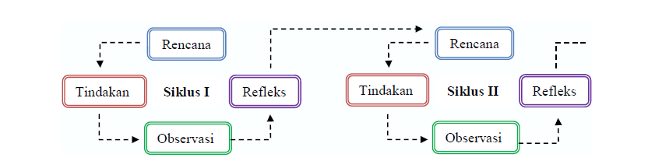
Penelitian ini merupakan penilitian tindakan kelas (PTK) dengan menggunakan metode kualitatif deskriptif dimana di dalam setiap siklus dan setiap pertemuan terdiri atas perencanaan tindakan, pelaksanaan tindakan dan yang terakhir akan diadakan evaluasi sebagai bahan perbaikan maupun refleksi untuk memperbaiki pembelajaran yang sudah diberikan kepada siswa sembelumnya (Hendriana & Afrilianto, 2017) . Penelitian tindakan kelas ini menerapkan penelitian yang dikembangkan oleh Kurt Lewin yang terdiri dari 1) Perencanaan (Planning), 2) Tindakan (Acting), 3) Pengamatan (Observing), dan 4) Refleksi (Reflecting). Penelitian ini terdiri dari 2 siklus dengan setiap siklusnya terdiri dari 2 pertemuan setiap siklus. Sample dari penlitian ini adalah siswa SMP kelas VII yang berjumlah 21 siswa dengan 13 siswa laki-laki dan siswa 9 siswa perempuan. Waktu penelitian ini dimulai dari November 2021 sampai Desember 2021 pada semester ganjil akademik 2021/2022 di SMP IT Budi Luhur.
Gambar 1. Model Penelitian Kemis dan Mc Taggart
Instrument yang digunakan dalam penelitian ini adalah tes kemampuan pemahaman matematis sebanyak 5 soal berbentuk uraian, dan instrument non tes yaitu kuesioner terkait kemampuan pemahaman matematis sebanyak 15 pernyataan yang bermuatan positif dan negative. Tes tersebut bertujuan untuk memperoleh data mengenai pengaruh pendekatan saintifik terhadap kemampuan pemahaman matematis siwa, sementara instrument non tes bertujuan untuk melihat respon siswa terhadap pembelajaran pendekatan saintifik. Untuk mengetahui ada atau setidaknya pengaruh terhadap kemampuan pemahaman matematis sebelum dan sesudah pemberian tindakan dihitung dengan rumus berikut:
N-Gain$=\frac{skor posttest-skor pretest}{SMI-skor pretest}$

Lestari dan Yudhanegara (Kahar et al., 2018)
Untuk melihat tinggi, sedang, atau rendahnya pengaruh, nilai N-Gain dilihat berdasarkan kriteria berikut:
Tabel 1. Kriteria Nilai N-Gain
Nilai N-Gain | Kriteria
$$N-Gain≥0,70$$ | Tinggi
$$0,30<N-Gain<0,70$$ | Sedang
$$N-Gain≤0,30$$ | Rendah
Lestari dan Yudhanegara (Kahar et al., 2018)

Analisis data kuesioner dihitung dengan rumus berikut (Ariwati et al, 2005) :
Presentase$=\frac{jumlah Skor}{jumlah Skor Maksimal}×100\%$

Untuk menginterprestasikan respon siswa dilihat pada presentase yang didapatkan dari interval data kuesioner, dilihat berdasarkan kriteria berikut:
Tabel 2. Kriteria Respon Siswa
Presentase | Kriteria
$$75\%-100\%$$ | Sangat Positif
$$50\%-75\%$$ | Positif
$$25\%-50\%$$ | Kurang Positif
$$0\%-25\%$$ | Tidak Positif

HASIL DAN PEMBAHASAN
Hasil
Pelaksanaan Penelitian Tindakan Kelas (PTK) sebelum dilakukan tindakan siklus 1 serta siklus 2 pada setiap siklus terdapat 2 pertemuan sebelum dilaksanakan siklus 1 dilakukan terlebih dahulu tes awal atau pre tes untuk melihat kemampuan pemahaman siswa yang terdiri dari 5 soal uraian. Setelah dilaksanakan nya pre tes siklus 1 dan siklus 2 dilaksanakan. Setelah dilaksanakan pertemuan per siklus tindakan terakhir adalah pemberian pos tes kepada siswa untuk mengetahui apakah ada pengaruh sebelumdan sesudah dilaksanakannnya penelitian tindakan kelas (PTK). Beriku adalah tabel perolehan rata-rata skor dari 22 siswa
Berikut disajikan nilai rata –rata perindikator soal dalam bentuk persentase hasil awal siswa sebelum dilakukan pembelajaran menggunakan pendektan saintifik :

Gambar 2. Rata-rata Nilai Pretes
Jika dilihat pada gambar , persentase nilai rata-rata tes awal siswa pada setiap indikatornya menurun, dimana soal pertama memperoleh persentase yang terbesar 88,6, begitu juga dengan soal kedua yang memperoleh persentase yang tidak beda jauh yaitu 86,3, pada soal ketiga dan keempat memperoleh presentase yang terendah yaitu 54,5 dan 21,8 dan kemudia soal kelima memperoleh presentase yang paling rendah yaitu 1,8.
Sesuai dengan hasil observasi pada siklus I, terlihat bahwa ketuntasan scenario pembelajaran yang dilakukan oleh guru di siklus I masih belum sepenuhnya sesuai dengan harapan dan belum bisa diambil kesimpulan dari hasil belajar yang telah dilakukan. Setiap langkah dan proses yang dihadapi oleh siswa masih terlihat mengalami kebingungan dan kesulitan. Kesulitan yang dihadapi oleh siswa pada tahap awal atau pre tes tentu akan berpengaruh pada tahap pembelajaran selanjutnya. Oleh sesbab itu peneliti dan observer bersepakat untuk melanjutkan penelitian pada siklus II dengan melakukan persiapan yang lebih matang dari sebelumnya dan melakukan perbaikan terhadap tahap pembelajaran sebelumnya yang telah diamati dan di catat sebelumnya pada jurnal refleksi.
Kemudian hasil observasi pada siklus II, menunjukan bahwa peningkatan terjadi secara siginifikan baik pada scenario pembelajaran seta hasil belajar yang dicapai oleh siswa. Sesuai dengan hasil observasi, ketuntasan scenario pembelajaran pada siklus 2 telah mengalami peningkatan yang cukup signifikan. Hal ini terjadi karena respon siswa yang semakin membaik pada setiap tahap-tahap pembelajaran saintifik dan menjadi aktif dan bersemangat melaksanakn kegiatan pembelajaran. Setelah selesai dilakukan tindakan siklus 2 kemudian siswa diberikan tes akhir atau pos tes dengan soal yang sama seperti soal tes awal sebelumnya untuk dianalisis. Dari hasil tes diperoleh presentase rata-rata tiap butur soal yang dapat dilihat pada gambar dibawah ini :

Gambar 3. Rata-rata Nilai Postes
Dari gambar terlihat bahwa telah terjadi kenaikan pada nilai rata-rata tes akhir yang diperoleh oleh siswa setelah dilakukan tindakan kelas pembelajaran. Pada indikator soal pertama mengalami peningkatan namun tidak begitu signifikan yaitu dari 88, 6 menjadi 95,4, kemudian pada indikator soal kedua 86,3 menjadi 95,4, pada indikator ketiga diperoleh nilai rata-rata 54,5 menjadi 95,4, pada indikator soal keempat dan kelima mengalami peningkatan yang sangat signifikan yaitu dari 21,8 menjadi 95,4 dan dari 1,8 menjadi 90,9. Agar lebih jelas terlihat peningkatan nilai rata-rata siswa sebelum dan sesudah dilakukan tindakan pembelajaran maka disajikan dalam bentuk pada gambar sebagia berikut :

Gambar 4. Rata-rata Nilai Pretes dan Postes
Dari pengamatan yang dilakukan oleh peniliti dan observer, hasil penelitian siklus I dan siklus II dapat dilihat dari dua segi yaitu dari segi hasil klasikal telah mengalami perubahan yang signifikan yang dilihat dari gambar 1, nilai rata-rata tes awal kemampuan pemahaman siswa sangat kecil, bahkan dari kelima indikator soal tidak ada satu pun yang lolos mendapatkan nilai diatas KKM, bahkan sangat jauh dari nilai yang diharapkan. Namun saat kita perhatikan diagram pada gambar 2, sudah ada peningkatan yang jelas terlihat cukup baik pada rata-rata nilai tiap indikator soal, khususnya pada soal no 1 mengalami peningkatan yang tinggi dimana setiap siswa telah mampu memahami indikator ini dengan sangat baik, begitu juga pada indikator-indikator soal lainnya yang juga mengalami kenaikan dari sebelum diterapkam tindakan.
Selain itu, untuk melihat adanya pengaruh pendekatan saintifik terhadap kemampuan komunikasi matematis dapat dilihat dari tabel hasil analisis N-Gain dibawah ini:
Tabel 3. Hasil N-Gain
Hasil Skor Rata-Rata |  | Skor Maksimal | Rata-Rata N-Gain
Pretest | Posttest | Skor Maksimal | Rata-Rata N-Gain
4,6 | 9,75 | 20 | 0.32

Nilai N-Gain pada tabel diatas menunjukkan bahwa skor rata-rata pretest adalah 4.6, skor rata-rata posttest adalah 9,4. Kemudian rata – rata N-Gain diperoleh dari rata-rata posttest dikurangi pretest dibagai skor maksimal dikurangi pretest, kemudian diperoleh rata – rata N-Gain sebesar 0.21. Jadi nilai N-Gain setelah mendapatkan tindakan adalah = 0.32. Berdasarkan hasil rata – rata N-Gain menunjukkan dikelas tersebut setelah mendapatkan tindakan berada pada kategori sedang sehingga dapat disimpulkan kemampuan komunikasi matematis siswa mengalami peningkatan.
Tabel 4. Hasil Skor Kuesioner
No | Pertanyaan | Skor Jawaban
No | Pertanyaan | SS | S | TS | STS
1 | Saya merasa mampu mengerjakan soal-soal aljabar dengan baik | 4 | 42 | 14 | 0
2 | Saya mengerjakan sendiri soal-soal ajabar yang diberikan | 0 | 39 | 18 | 0
3 | Saya berusahakeras dalam mengerjakan soal-soal aljabar yang diberikan | 12 | 45 | 6 | 1
4 | Ketika diberikan tugas-tuga materi aljabar saya menggumpulkan dengan tepat waktu | 8 | 51 | 6 | 0
5 | Saya merasa kesulitan dalam mengerjakan soal-soal bentuk aljabar | 2 | 22 | 27 | 0
6 | Saya menyontek jawaban teman dalam mengerjakan soal-soal aljabar | 2 | 16 | 30 | 8
7 | Saya merasa putus asa pada saat mengerjakan soal-soal aljabar yang sulit | 1 | 12 | 33 | 16
8 | Saya terlambat mengumpulkan tugas-tugas materi aljabar | 2 | 8 | 33 | 20
9 | Saya merasa yakin terhadap kemampuan pemahaman yang saya miliki dalam materi aljabar | 12 | 33 | 12 | 2
10 | Ketika saya diberikan soal aljabar, saya berusaha mengerjakannya sendiri | 16 | 42 | 4 | 2
11 | Ketika ada soal aljabar yang tidak saya pahami, saya berusaha bertanya kepada orang lain | 28 | 36 | 2 | 2
12 | Saya mengerjakan semua tugas-tugas aljabar yang diberikan | 20 | 42 | 2 | 2
13 | Saya merasa tidak perlu bertanya apapun ketik saya menemukan kesulitan dalam mengerjakan soal-soal aljabar | 0 | 2 | 51 | 12
14 | Saya merasa ragu terhadap kemampuan pemahaman yang saya miliki dalam materi aljabar | 0 | 24 | 30 | 0
15 | Ketika dihadapkan pada soal-soal aljabar saya mengerjakan soal-soal secara berkelompok | 24 | 39 | 6 | 0
Total Skor Setiap Respon |  | 131 | 453 | 274 | 65
Total Skor Seluruhnya |  | 923
Presentase |  | 69,92%
Hasil analisis respon siswa terhadap pembelajaran pendekatan saintifik terhadap kemampuan pemahaman matematis menunjukan persentase sebesar 69,92% termasuk dalam kategori positif. Oleh karena itu dapat diartikan bahwa pembelajaran dengan pendekatan saintifik terhadap kemampuan pemahaman matematis mendapatkan respon positif dari siswa.
Pembahasan
Berdasarkan data yang diperoleh dari hasil penelitian dan observasi terhadap aktivitas belajar yang ditunjukkan oleh siswa selama dua siklus, terlihat bahwa setiap pertemuannya mengalami peningkatan, dimana siswa sudah memberikan tanggapan yang baik pada guru, menjadi aktif dan semangat dalam melakuakan setiap tahap pembelajaran. Hasil belajar yang didapat oleh siswa setelah dilakukannya tindakan pembelajaran yaitu berupa kemampuan pemahaman matematis yang dimiliki siswa dapat dilihat dari hasil tes akhir yang diperoleh siswa. dapat dilihat bahwa nilai rata-rata yang diperoleh siswa mengalami peningkatan yang cukup signifikan, khususnya pada indikator kelima, dimana siswa telah mampu menyatakan ulang suatu konsep dengan baik, hal ini menujukan setelah dilakukan pembelajaran kontekatual siswa sudah bisa memahami konsep matematis dengan baik sehingga dapat menyetakan ulang konsep tersebut ketika disajikan dalam bentuk soal cerita. Tidak hanya pada indikator pertama namun pada semua indikator juga telah mengalami peningkatan nilai rata-rata yang cukup baik.Dari peningkatan nilai rata-rata yang diperoleh tersebut secara umum dapat dilihat bahwa kemampuan pemahaman matematis yang dimiliki siswa setelah dilakukanya pembelajaran menggunakan pendekatan saintifik dapat ditingkatkan.
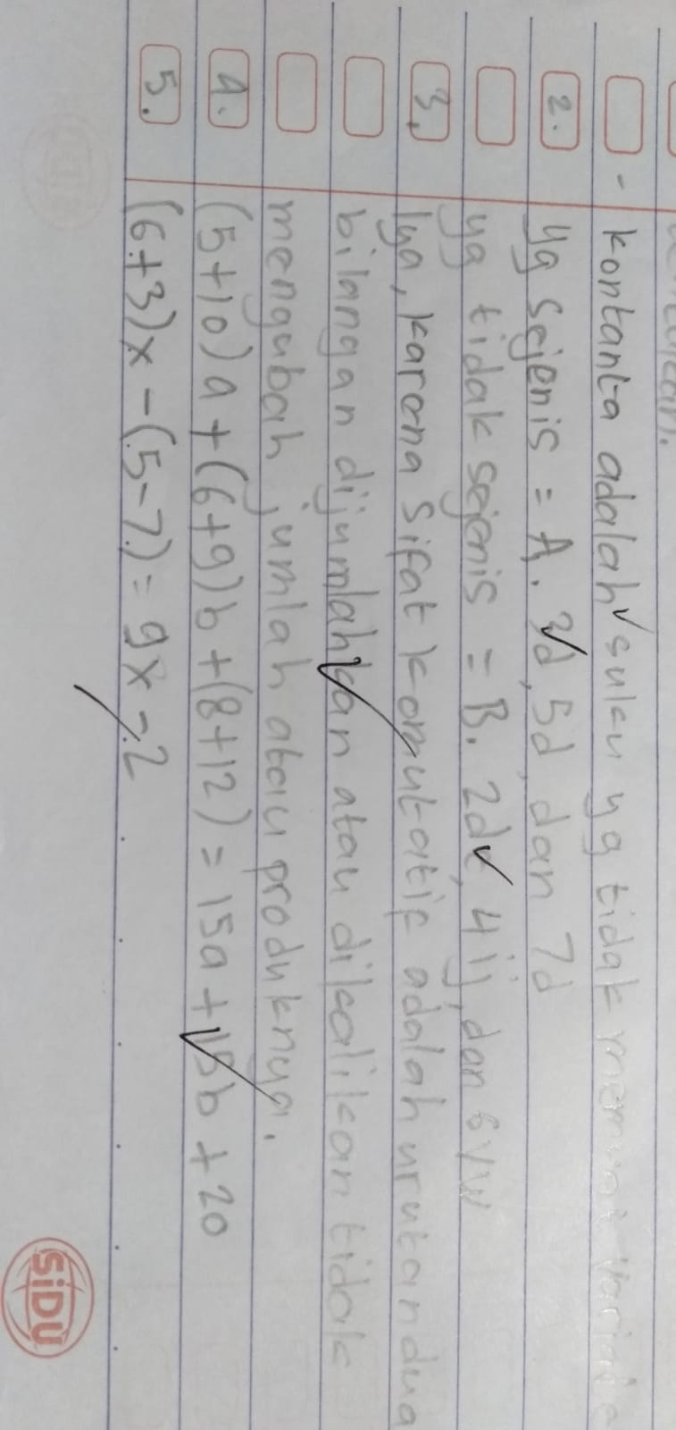
Gambar 5. Jawaban siswa sebelum mendapatkan tindakan
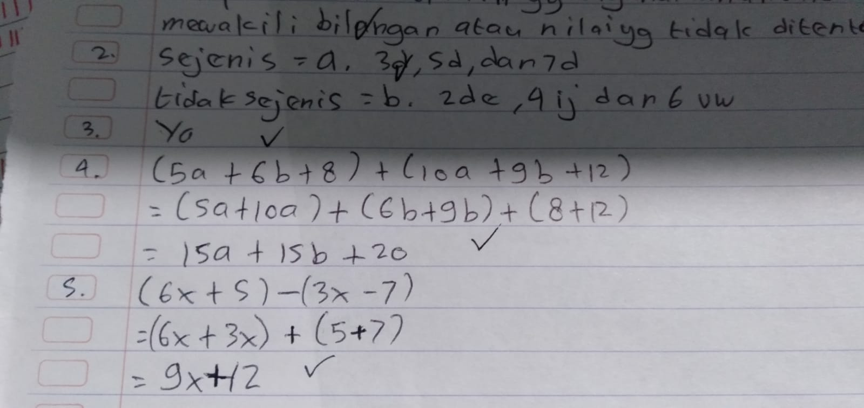
Gambar 6. Jawaban siswa setelah mendapatkan tindakan
KESIMPULAN
Berdasarkan hasil analisis dan pembahasan bisa diambil kesimpulan bahwa kemampuan pemahaman matematis siswa yang dimiliki siswa dalam materi bentuk aljabar kelas VII SMP IT BUDI LUHUR dapat ditingkatkan dengan pembelajaran menggunakan pendekatan saintifik. Hal ini dapat dilihat dari hasil N-Gain yang menunjukkan kategori sedang dan respon siswa yang menunjukan hasil positif
DAFTAR PUSTAKA
Dyasih Alim Sholihah., and Ali Mahmudi . Pembelajaran, Mts Materi, Bangun Ruang, and Sisi Datar. 2015. “Jurnal Riset Pendidikan Matematika.” 2(November):175–85.
Hendriana, H., & Afrilianto, M. (2017). Langkah Praktis Penelitian Tindakan Kelas Bagi Guru (1st ed.; D. Sumayyah, ed.). Bandung: PT. Refika Aditama
Matrahim, La Ode Ali, Suhar Suhar, Busnawir Busnawir, and Arvyaty Arvyaty. 2019. “Pengaruh Pendekatan Saintifik Terhadap Kemampuan Pemahaman Matematis Siswa Kelas VIII SMP Negeri 10.” Jurnal Pendidikan Matematika 10(2):150. doi: 10.36709/jpm.v10i2.7248.
Muna, Dina Nailul, and Ekasatya Aldila Afriansyah. 2018. “Peningkatan Kemampuan Pemahaman Matematis Siswa Melalui Pembelajaran Kooperatif Teknik Kancing Gemerencing Dan Number Head Together.” Mosharafa: Jurnal Pendidikan Matematika 5(2):169–76. doi: 10.31980/mosharafa.v5i2.272.
Putra, Harry Dwi, Hikmal Setiawan, Devina Nurdianti, Indah Retta, and Amaliya Desi. 2018. “Kemampuan Pemahaman Matematis Siswa Smp Di Bandung Barat.” Jurnal Penelitian Dan Pembelajaran Matematika 11(1). doi: 10.30870/jppm.v11i1.2981.
Romlah, Siti, Nurlela Nugraha, Siti Nurjanah, and Wahyu Setiawan. 2019. “Bandung Dengan Menggunakan Media Ict Berbasis.” 3(1):220–26.
Sari, Anggraeni Ratna, and Usman Aripin. 2018. “Analisis Kesalahan Siswa Dalam Menyelesaikan Soal Cerita Bangun Datar Segiempat Ditinjau Dari Kemampuan Pemecahan Masalah Matematik Untuk Siswa Kelas Vii.” JPMI (Jurnal Pembelajaran Matematika Inovatif) 1(6):1135. doi: 10.22460/jpmi.v1i6.p1135-1142.
Sariningsih, Ratna. 2014. “Pendekatan Kontekstual Untuk Meningkatkan Kemampuan Pemahaman Matematis Siswa Smp.” Infinity Journal 3(2):150. doi: 10.22460/infinity.v3i2.60.
Undang-Undang Republik Indonesia Nomor 20 Tahun 2003 Tentang Sistem Pendidikan Nasional

